LES PASSEJAÏRES DE VARILHES FICHE ITINÉRAIRE
LAVELANET n° 83
Commune de départ et dénomination de l’itinéraire :
- Montferrier – Parking à la sortie du bourg, à droite après le pont sur le Douctouyre - Le château de Montségur en boucle depuis Montferrier

Date, animateur(trice), nombre de participants (éventuel) :
- 17.12.2017 – J.C. Emlinger – 5 participants
- 10.05.2018 – P. Emlinger – 11 participants (Reportage photos)

L’itinéraire est décrit sur les supports suivants :
- Parcours "inventé" par Pierrette et Jean-Claude Emlinger

Classification, temps de parcours, dénivelé positif, distance, durée :
- Randonneur – 6h00 – 750 m – 15,6 km – Journée Indice d’effort : 74 

Balisage : Blanc et rouge des GR 107 et 367 jusqu’au pied du Pog. Pas de balisage pour accéder au château. Jaune du chemin des tisserands depuis le pied du Pog. Pas de balisage de Jeammaut jusqu’au Douctouyre puis jaune jusqu’à Montferrier.

Particularité(s) :
- L’accès au château est désormais payant (4,50 € en 2018)

Site ou point remarquable :
- Le château de Montségur
- La belle fontaine aménagée, à gauche du chemin, peu avant le kilomètre 7

Trace GPS : Oui

Distance entre la gare de Varilhes et le lieu de départ : 35 km – 4 €

Observation(s) :
- Vers la fin du parcours, il faut emprunter la route départementale n° 9 qui est assez fréquentée. Prudence !

"Cette fiche participe à la constitution d'une mémoire des itinéraires proposés par les animateurs du club. Eux seuls y ont accès. Ils s'engagent à ne pas la diffuser en dehors du club."
Date de la dernière mise à jour : 13 mars 2022

La carte
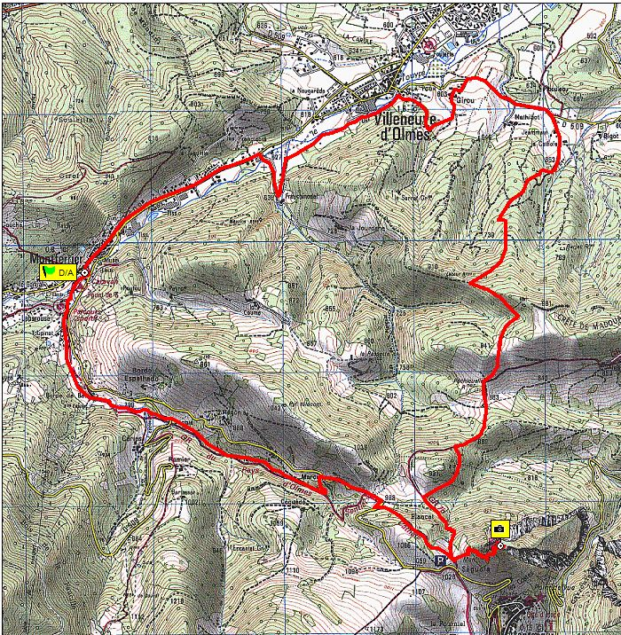
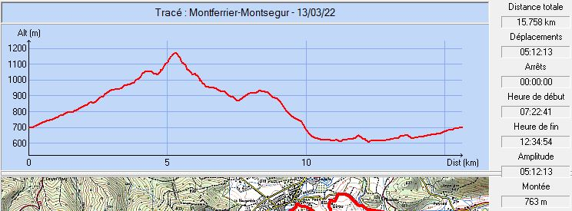

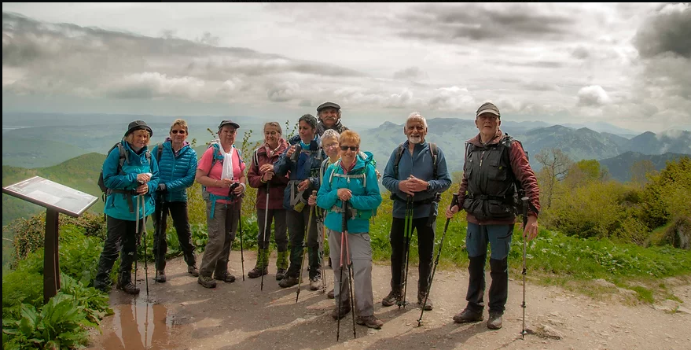
Mai 2018 : Le groupe au sommet à Montségur

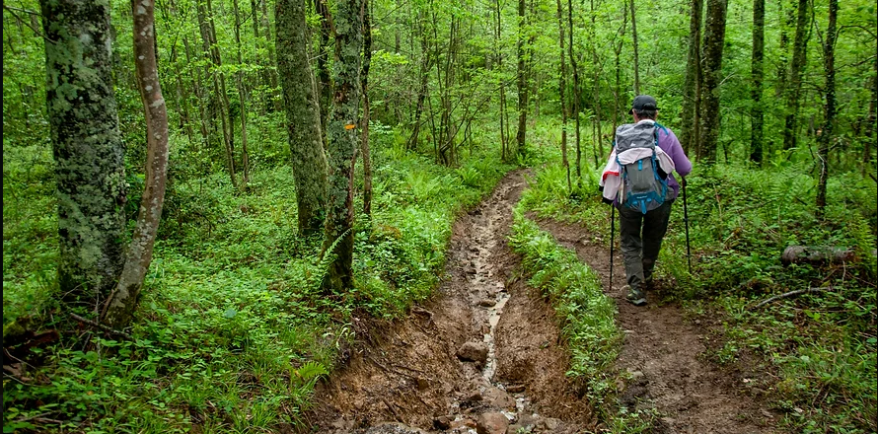
Mai 2018 : "Non, il n'a pas plu, mais il avait plu! Les Passejaïres se sont entrainés à la marche
aquatique, nouvelle activité en plein essor par ces temps humides. Belle randonnée glissante
sur un sol souple et onctueux : onze randonneurs vont être diplômés tout terrain."

